Экзаменационные материалы для 10 класса.
1 Какая из перечисленных горных пород является метаморфической по происхождению?
А песчаник
Б туф
В известняк
Г мрамор

2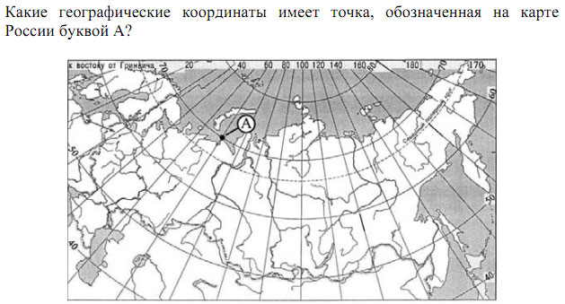
А 70º с.ш. 60º в.д.
Б 60º с.ш. 70º в.д.
В 70º с.ш. 60º з.д.
Г 60º с.ш. 70º з.д.
Вопрос 3 из 24.
3 На какую из стран приходится наибольший объём выбросов углекислого газа (СО2) в атмосферу?
А Индия
Б Саудовская Аравия
В США
Г Россия
4 Для какой природной зоны характерны чернозёмные почвы?
А смешанные леса
Б степи
В тайга
Г широколиственные леса
5 Какие из перечисленных гор Евразии имеют наибольшую абсолютную высоту?
А Скандинавские
Б Пиренеи
В Уральские
Г Кавказ
6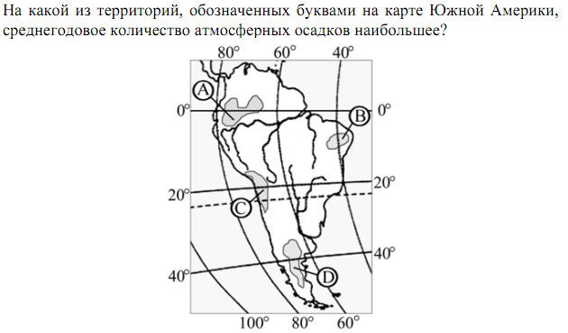
7 На какой из перечисленных параллелей 22 декабря наблюдается полярная ночь?
А 50° с.ш.
Б 80° с.ш.
В 50° ю.ш.
Г 80° ю.ш
8 В какой из перечисленных стран доля лиц старше 65 лет в возрастной структуре населения наибольшая?
А Бразилия
Б Алжир
В Бангладеш
Д Норвегия
9 В какой из перечисленных стран доля городского населения в общей численности населения наибольшая?
А Бельгия
Б Турция
В Индонезия
Г Египет
10 В какой из перечисленных стран средняя плотность населения наибольшая?
А Япония
Б Турция
В Бразилия
Г Мексика
11 В какой из перечисленных стран средняя ожидаемая продолжительность жизни населения наибольшая?
А Египет
Б Украина
В Россия
Г Германия
12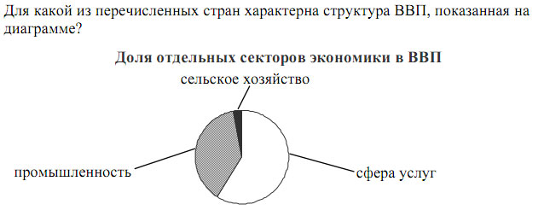
А Эфиопия
Б Афганистан
В Чехия
Г Лаос
13 Какая из перечисленных стран входит в число крупнейших производителей хлопка-волокна?
А Португалия
Б Чехия
В Чили
Г Индия
14
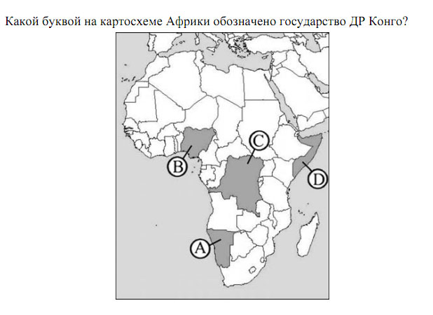
A
B
C
D
15 Что из перечисленного характерно для природы Финляндии?
А обилие рек и озёр
Б действующие вулканы
В широколиственные леса
Г жаркое сухое лето
16 С какой из перечисленных стран Россия имеет сухопутную границу?
А Молдавия
Б Туркмения
В Финляндия
Г Армения
17 В каком из перечисленных регионов России средняя плотность населения наибольшая?
А Магаданская область
Б Республика Коми
В Воронежская область
Г Республика Карелия
18 Какой из перечисленных городов России является наибольшим по численности населения?
А Новосибирск
Б Томск
В Петрозаводск
Г Ставрополь
19В каком из перечисленных регионов России густота автомобильных дорог наибольшая?
А Красноярский край
Б Республика Коми
В Краснодарский край
Г Тюменская область
20 Какая особенность характерна для населения Европейского Севера?
А высокий естественный прирост
Б преобладание сельского населения
В неравномерное размещение по территории региона
Г высокая средняя плотность
21 Какие товары преобладают в структуре экспорта России?
А сельскохозяйственное сырьё и продовольствие
Б минеральное сырьё и топливо
В древесина и целлюлоза
Г машины и оборудование
22 В каком из высказываний содержится информация о процессе урбанизации?
А Свыше половины населения мира проживает на равнинных территориях и около трети – на расстоянии не более 50 км от морского побережья.
Б Если в начале ХХ в. в мире было 10 городов с численностью населения более 1 млн человек, то к 2000 г. их число увеличилось до 400.
В В 1999 г. численность населения мира составляла 6 млрд человек, в начале 2006 г. – уже 6,5 млрд человек.
Г Если в 1900 г. из 15 крупнейших по численности населения стран мира семь находились в Европе, то на рубеже XX–ХХI вв. в их числе остались только две европейские страны.
23 В какой из перечисленных стран большинство верующих исповедуют буддизм?
А Иран
Б Монголия
В Эквадор
Г Сомали
24 Какая из перечисленных стран является членом ОПЕК?
А Венесуэла
Б Пакистан
Г Мексика
Д Египет

В1 С помощью карты сравните среднегодовое количество осадков в точках,
обозначенных на карте буквами А, Б, В. Расположите эти точки в порядке
увеличения количества осадков, выпадающих в них.
Запишите в таблицу получившуюся последовательность букв.
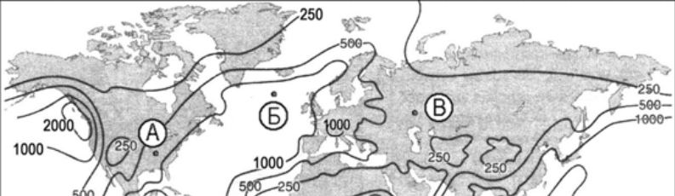
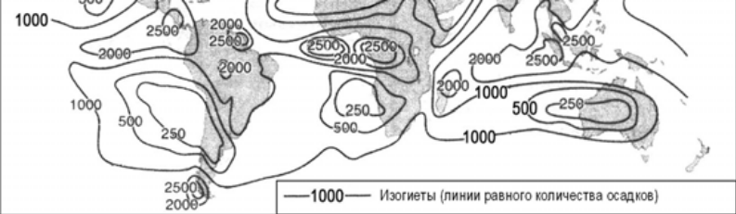
А) А
Б) Б
В) В
Ответ:
В2 Установите соответствие между заливом и его расположением на карте,
обозначенным цифрой.
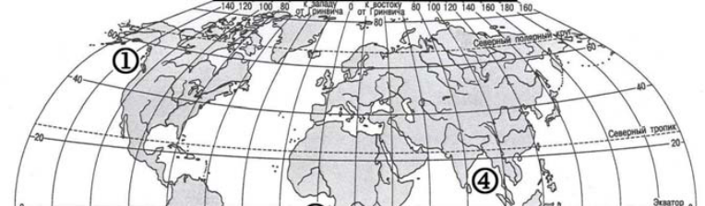
ЗАЛИВ РАСПОЛОЖЕНИЕ НА
КАРТЕ

А) Гвинейский
Б) Бенгальский
В) Аляска
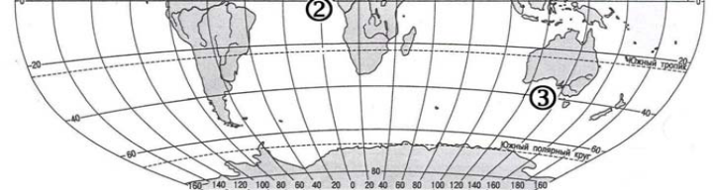
1) 1
2) 2
3) 3
4) 4
центром.
В3 СУБЪЕКТ РФ АДМИНИСТРАТИВНЫЙ
ЦЕНТР
А) Ненецкий автономный округ
Б) Республика Бурятия
В) Удмуртская Республика
1) Йошкар-Ола
2) Улан-Удэ
3) Нарьян-Мар
4) Ижевск
В4 Запишите в таблицу цифры, соответствующие выбранным ответам
В каких трёх из перечисленных стран основная часть электроэнергии
производится на ТЭС? Обведите соответствующие цифры и запишите их в
таблицу.
1) Кувейт
2) Россия
3) Бразилия
4) Норвегия
5) Франция
6) Саудовская Аравия
В5 Установите соответствие между страной и её столицей.
СТРАНА СТОЛИЦА
А) Бельгия
Б) Индонезия
В) Куба
1) Гавана
2) Амстердам
3) Брюссель
4) Джакарта
В6 Расположите перечисленные страны в порядке возрастания в них
естественного прироста населения (на 1 тыс. жителей).
А) Аргентина
Б) Болгария
В) Австралия
Г) Эфиопия
В7 Используя таблицу, сравните обеспеченность стран углём. Расположите
страны в порядке увеличения показателя ресурсообеспеченности.
Страна Разведанные запасы угля, млн т Добыча угля,
млн т в год
А) Китай 114 500 2190
Б) Индия 92 445 426
В) Украина 34 153 79
В8 Используя данные таблицы, определите показатель естественного прироста
населения в ‰ в 2008 г. для Мурманской области.
Численность и естественный прирост населения Мурманской области
Показатель 2007 г. 2008 г.
Среднегодовая численность населения, человек 853 949 846 691
Естественный прирост населения, человек,
значение показателя за год
–1190 –1060
Полученный результат округлите до целого числа.
Ответ: ___________________________ ‰.

В9 Расположите перечисленные периоды геологической истории Земли в
хронологическом порядке, начиная с самого раннего.
А) Меловой
Б) Четвертичный
В) Силурийский

В10 Определите страну по её краткому описанию.
Эта страна полностью расположена в Западном полушарии и имеет выход к
трём океанам. На материке, где страна расположена, она является первой по
площади территории и третьей по численности населения. В стране хорошо
развиты отрасли как добывающей, так и обрабатывающей промышленности.
В международном географическом разделении труда она является
поставщиком продукции горнодобывающей промышленности,
машиностроения, металлургии, топливной, химической и лесной
промышленности, а также сельского хозяйства.

В11Определите регион России по его краткому описанию.
Эта область расположена в Европейской части страны. Её территория имеет
равнинный рельеф. Её главными природными богатствами являются лесные
ресурсы, месторождения алмазов и бокситов. На морском шельфе
обнаружены крупные запасы нефти и природного газа. Плотность населения
ниже средней по России. Сельское хозяйство развито только по долинам рек
и в окрестностях городов. К главным отраслям промышленности кроме
добывающих относятся лесная и целлюлозно-бумажная промышленность, а
также судостроение.
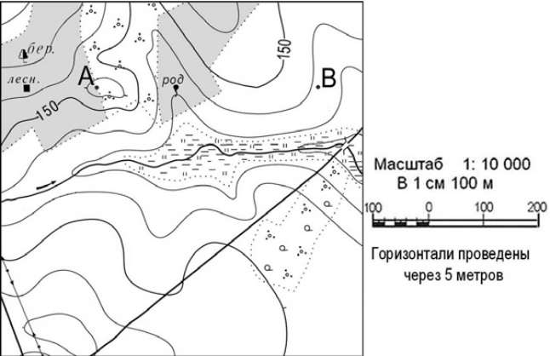
В12 Определите по карте расстояние на местности по прямой от родника до дома
лесника. Полученный результат округлите до десятков метров. Ответ
запишите цифрами

Определите по карте азимут от родника на дом лесника. Ответ запишите
цифрами.

C 1 Постройте профиль рельефа местности по линии А – В. Для этого перенесите
основу для построения профиля на бланк ответов № 2, используя
горизонтальный масштаб в 1 см 50 м и вертикальный масштаб в 1 см 5 м.
Укажите на профиле знаком «Х» положение родника.
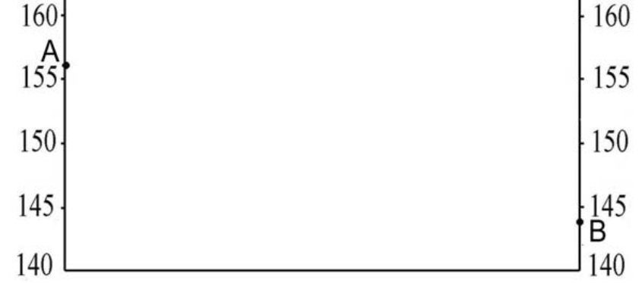
C 2 Внутренние миграции населения оказывают заметное влияние на численность
населения субъектов Российской Федерации. При планировании мер по
обеспечению населения жильём, рабочими местами, объектами социальной
сферы необходимо учитывать влияние миграционных процессов на
численность населения региона.
В таблице приведены данные, взятые с официального сайта Федеральной
службы государственной статистики.
C3 Численность и естественный прирост населения
Смоленской области
Показатель 2008 г983 227. 2009 г974 139. 2010 г. 965 986
–9389 –8174 нет

Численность постоянного населения на
1 января, человек
Естественный прирост населения, человек,
значение показателя за год
данных
Проанализировав эти данные, определите величину миграционного прироста
(убыли) населения Смоленской области в 2009 г. Запишите решение задачи

C4 Используя данные таблицы, объясните, почему за последние 25 лет доля лиц
старше 65 лет в возрастной структуре населения Мексики значительно
увеличилась. Укажите две причины. Если вы укажете более двух причин,
оцениваться будут только две, указанные первыми.
Демографические показатели Мексики
ПОКАЗАТЕЛИ 1985 г. 2010 г.
Численность населения, млн человек 76,7 110,6
Доля лиц старше 65 лет, 3 6
Рождаемость, ‰ 31 19
Смертность, ‰ 6 6
Сальдо миграций, ‰ –3 –4
Средняя продолжительность жизни, лет 69 76
Доля городского населения, % 75 77
C5 Определите, в каком из промышленных центров, обозначенных на карте
буквами А и В, будет наблюдаться бoльшее загрязнение атмосферы. Для
обоснования своего ответа приведите два довода. Если вы приведете более
двух доводов, оцениваться будут только два, указанных первыми. 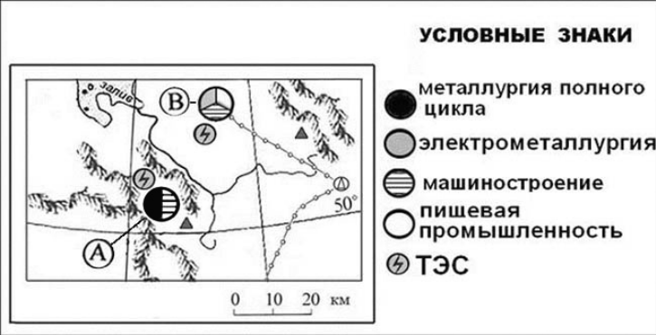
C6 Определите, в каком из пунктов, обозначенных буквами на карте России,
1 мая Солнце раньше (по времени Гринвичского меридиана) поднимется над
горизонтом. Запишите обоснование вашего ответа

